D:\картинки\КАРТИНКИ\Ramki\DD00178_.WMF



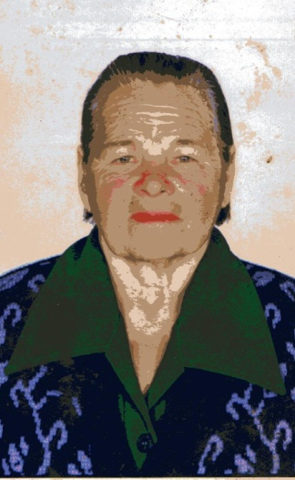

*Голубец Ирина Иосиповна родилась 22 сентября 1928года в с. Коростно Дрогобицкого района Львовской области .*

*В 1942г. 4 мая Ирине было 13 лет, была угнана в Германию на принудительные работы. Попала в концлагерь в Франкфурт-на-Майне.*

*Однажды хозяины бауры выбирали себе девушек для работы, и её выбрали. Там Ирина Иосиповна работала 2 месяца. Потом сбежала с подругой. Их поймали и отправили снова в концлагерь. С лагеря начали возить на авиационный завод делать снаряды для самолетов.*

*Баур забрал Ирину снова. И жила она у него до конца войны. Там выращивали рассаду.*

*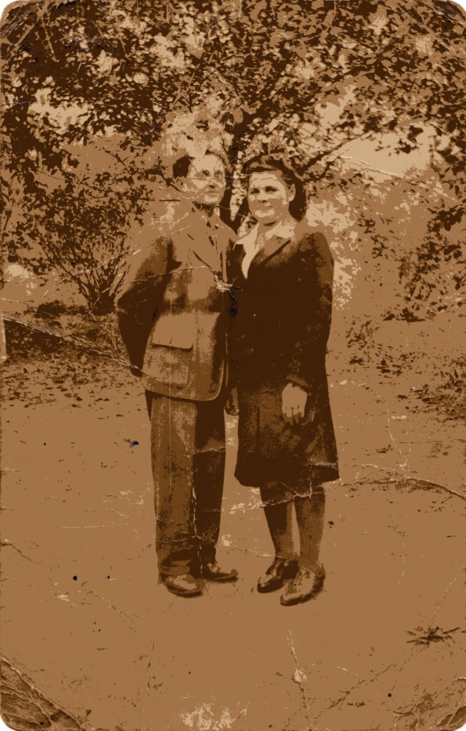 В начале мая 1945 года освободили Германию, и Ирина Иосиповна вернулась домой.*

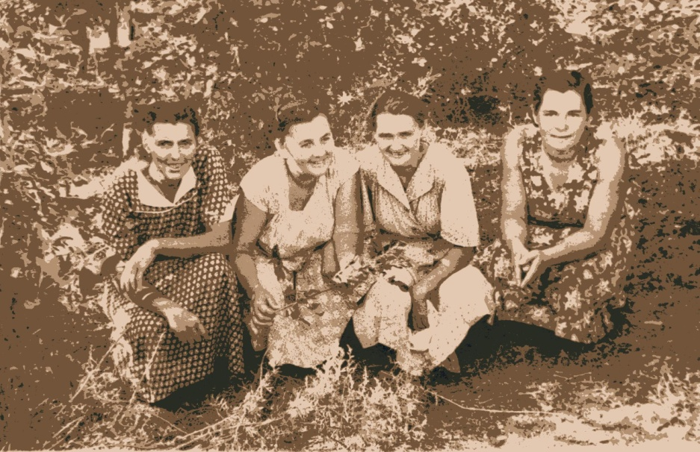



*В с.Коростно с подругами*

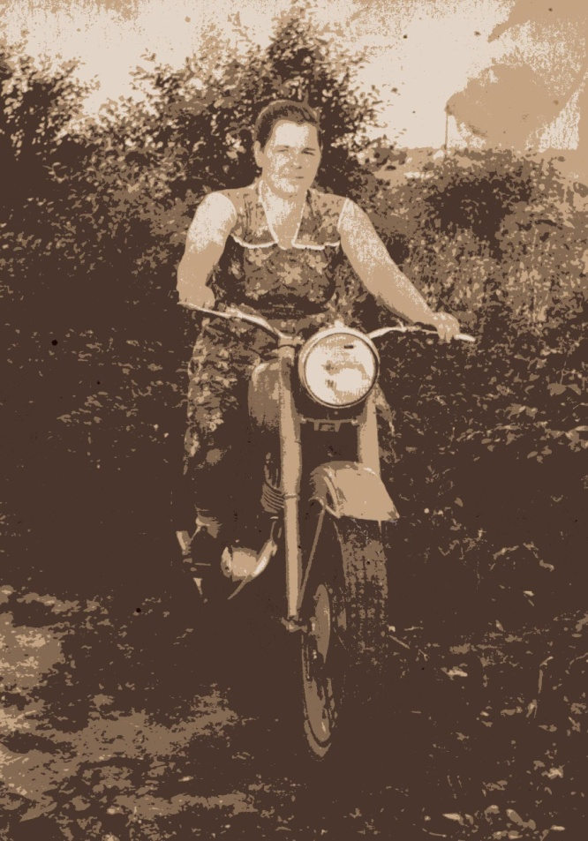

***Молодые годы***

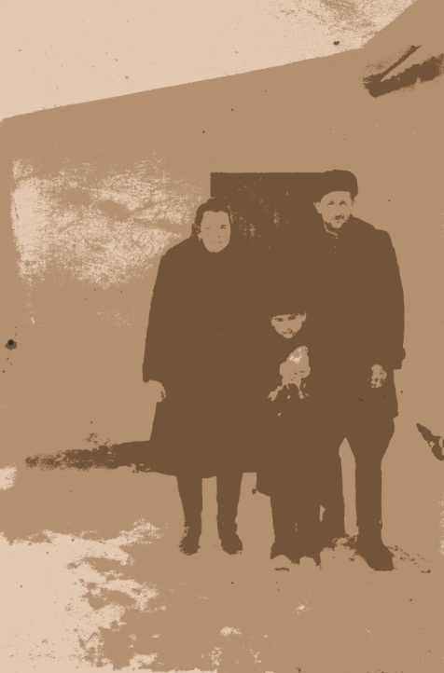



*Голубец И.И. с мужем и сыном*

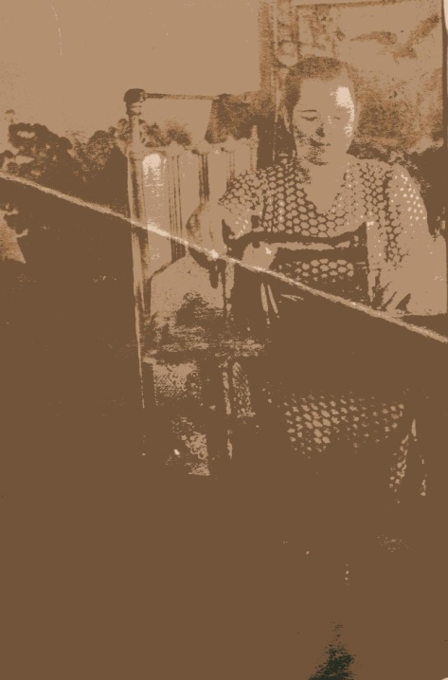





*В домашних хлопотах*

**

*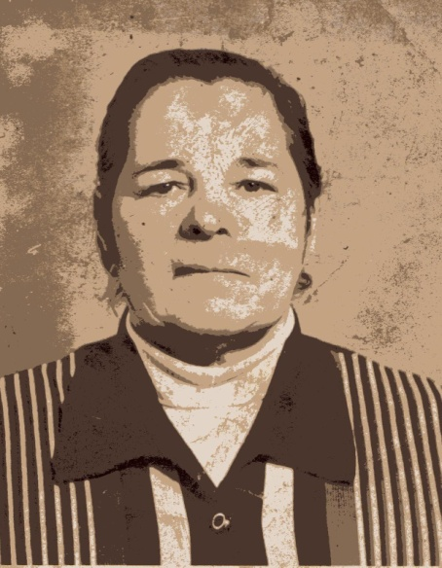*

*55 лет*

*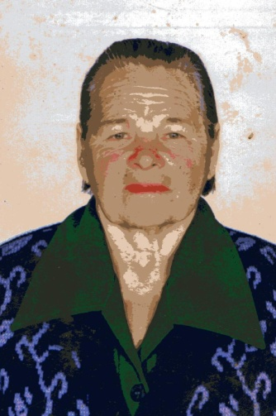*

D:\картинки\КАРТИНКИ\Food\FD00419_.WMF

*64 года*



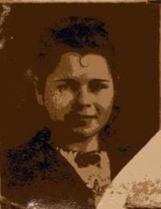

*16 лет*